Устный журнал, посвященный 25-летию вывода советских войск из Афганистана в 6в классе.

Цель: работать с ребятами по изучению исторических событий нашей страны, изменению внешней политики советского государства. Рассмотреть героический подвиг советских воинов, воевавших на территории далекого Афганистана, нашего земляка воина-офицера, сложившего свою жизнь, выполнившего свой долг Юрия Новохатского. Воспитывать чувство понимания и гордости за подвиги наших солдат и офицеров.

Оборудование: карта Афганистана; фотографии советских воинов.

Слайды фрагментов афганской войны.

Слово учителя:

Сегодня наш устный журнал, посвящен дате вывода советских войск из Афганистана, той далекой войне, о которой уже не вспоминают

Предоставим слово нашим ребятам подготовивших этот материал.

1-ведущий.

1-й Слайд. Карта Афганистана.

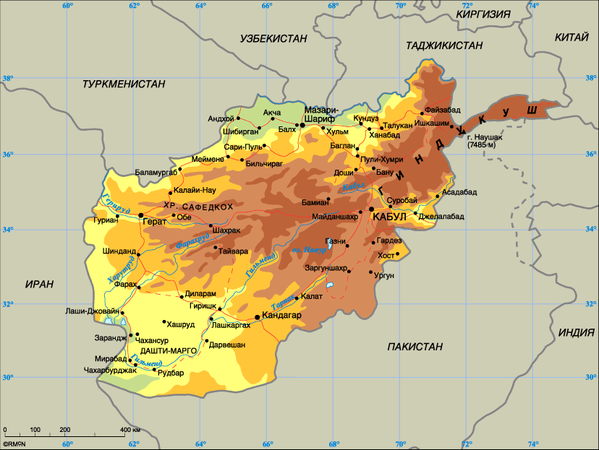

По безлюдной пустыне, под палящим солнцем идет караван. Друг за другом шагают верблюды, нагруженные вьюками. В них – драгоценный каракуль с мелкими тугими завитками шерсти. Вожак каравана и погонщики верблюдов одеты в широченные шаровары, в длинные белые шубы или полосатые ватные халаты. На головах у них белые или цветные чалмы, на ногах – обувь с загнутыми носами. Где-то вдалеке пасутся овцы. На горизонте серо-черные скалистые горы.

Это – Афганистан, страна гор и пустынь. Через всю страну протянулись мощные горные хребты Гандукуш, с вечными ледниками, пропастями. Только через немногие перевалы в горах проходят горные тропы и дороги. Сотни километров отделяют страну от морей и океанов.

На орошаемых полях выращивают пшеницу, кукурузу, рис, хлопчатник. Производства зерна была главной отраслью экономики Афганистана. Много сушенных фруктов, орех вывозят и сейчас в другие страны. Столица Афганистана – кабул. В далекие времена через Афганистан много раз проходили армии завоевателей. В позапрошлом столетии его пытались покорить англичане. В 1919 году Афганистан окончательно добился независимости. Правил до 1973 года в Афганистане король, но он был свергнут, и страна была провозглашена республикой.

Афганистан – наш сосед. Между нашими странами всегда были установлены дипломатические отношения, отношения дружбы, сотрудничества.

В Афганистане не было заводов, фабрик, автомобильных дорог и, даже вообще нет железнодорожного сообщения. Автомобили заменяют верблюды и лошади. С помощью советских строителей, инженеров в 70-80-е годы ХХ века были построены шоссейные дороги, пробиты тоннели через перевал Гандукуш, построены элеваторы, зернохранилища, гидроэлектростанции, наши геологи нашли природный газ.

2-й ведущий.

2-й слайд. Фотографии советских и афганских специалистов. Фото построенных объектов.

После свержения монархии и провозглашения Афганистана республикой, в стране стали создаваться политические партии, стремящиеся к власти. А простой народ, напуганный переменами, стал покидать страну. 5 миллионов человек переселились в Пакистан и Иран в лагеря беженцев. В Пакистане было создано более 100 лагерей, где начали готовить боевиков-маджахедов (борцов за веру), которые готовы были взяться за оружие и бороться с новой властью. В стране началась Гражданская война. Народно-демократическая партия Афганистана стала проводить демократические реформы: выборы представителей власти, введение образования для всех детей, бесплатное здравоохранение для всего народа. Но эти реформы не устраивали богатую верхушку религиозного и военного сообщества Афганистана, которые надеялись с помощью США добиться власти в стране.

Партия НДПА обратилась за военной помощью к советскому руководству нашей страны. В 1979 году узкая группа руководителей нашей страны приняла решение о вводе советских войск в Афганистан. Тысячи наших ребят отправились в Афганистан.

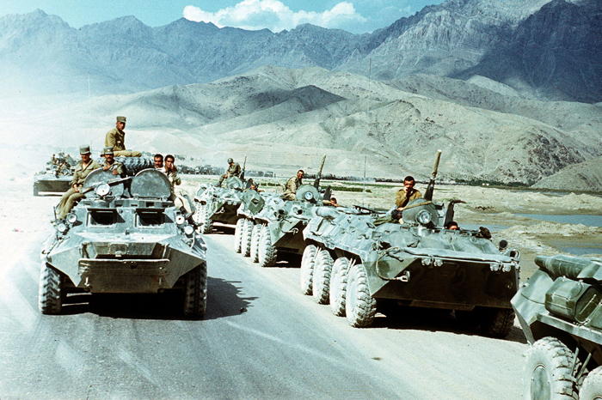

3-й ведущий.

( «Нам в Ташкенте предложили»)

Нам в Ташкенте предложили

В самолеты сесть,

А потом железной птицей

В Кандагар лететь.

Кандагар – это не Сочи,

Не Бахчисарай.

Здесь путевки, между прочим, выдаются в рай.

Знойный ветер с Пакистана,

Словно огнемет.

4-й ведущий.

3-й слайд. Советские воины-интернационалисты.

Тебе наш ротный старшина

Отдаст медали-ордена

В разведке заработанные мной,

Когда закончится война

Мы все оденем ордена,

Гурьбой усядемся

За дружеским столом

И вспомним тех, кто не дожил

Кто не допел, не долюбил.

Трудно было всем в Афганистане, и десантникам, и разведчикам, и пехоте, и танкистам, и летчикам; всем, кто воевал, выполняя интернациональный долг, чей-то приказ. Всегда и везде она – наша армия выполняля свой интернациональный долг.

Смотрю напряженно вперед.

Прощаем сказал «до свиданья»,

Я чувствовал – мне повезет.

Вновь пули играют на нервах.

Зловеще свистят, на лету.

Нам надо пройти самыми первыми

И надо занять высоту.

Меня не прельщают награды,

Я просто стать трусом боюсь.

Пройду сквозь любые преграды

И снова живым возвращусь.

В стороне от дорог, городов

И они от жизни столичной.

5-й ведущий.

На афганской семье среди сопок

И горных гряд

Наш стоит городок, до последнего камня привычный,  
Знакомый, как нежный твой взгляд.

Афганистан, Афганистан, Афганистан.

Здесь служат ребята,

Здесь проверяются нервы,  
Обрываются жизни моих лучших друзей.

Кто-то первым в долину ушел,  
Но вернулся не первым,  
И встретил последний свой рейд.  
Пролетают машины под грохот

Далекого боя

Унося наши жизни навстречу

Врагам и судьбе.

Все, кто здесь побывал -

Мои братья, по боли и крови,

По жизни и по этой войне.

6-й ведущий.

4-й слайд. Колонна советских танков.

Поднималась зорька

За хребтом горбатым.

Поднималась солнцем

Сквозь туман проклятый.

Здесь нас зоркий глаз душмана

На прицел берет.

… Нам комарик малярийный

Песенку споет.

Скорпион к нам с коброй,  
В гости приползет.

Будет сладкая истома тело нам пытать

В Кандагаре ведь не дома,

Некому ласкать.

А шагающему рядом

Стройную ханум

Ты окинешь только взглядом,  
Проглотив слюну.

Только нас далеко

Очень дома ждут.

7-й ведущий.

Скалы, скалы, скалы… Прерывистый свистобжигающего афганца, низкого свинцового цвета небо, и, сколько видят глаза, - ни души, ни кустика, ни деревца. Это только горы. Это афганский Гандукуш. В древности путникам говорили: «Кто решится покорить эти отшлифованные ветром граненные пики – путь этот будет заведомо трагичен».

А на войне, как на войне

А нам трудней того вдвойне.

Едва взошел над сопками рассвет,

Мы не прощаемся ни с кем,

Чужие слезы нам зачем.

Уходим в ночь,  
Уходим в дождь, уходим в снег.

Батальонная разведка.

Мы без дел скучаем редко.

Что ни день, то снова поиск, и снова бой.

А если так случится вдруг,  
Навек тебя покинет друг

По незримым тропам,  
По земле афганской

Предстоит нам топать.

И тоскуют струны

По девчонкам юным,

Золотоволосым.

А, быть может, ветер,  
Что траву качает

Унесет за горы

Все мои печали.

Где бы с легким сердцем

Чистый воздух тишь.

Среди трав пьянящих

На лучах России

Размахнется удаль.

Горизонт огромный

Мы уйдем с друзьями

В глубь аэродрома.

Обернулся назад-

Выше нет высоты.

Мир прекрасен, солдат,

Да подъемы круты.

Ни тропы, ни следа-

Льды и скалы внавал.

Здесь никто никогда

До тебя не бывал.

Птицы ниже летят,

Тучи ниже плывут,  
Мир прекрасен, солдат,

Да нелегок твой путь.

Оступился – держись,

Обессилел – не верь,

Начинается жизнь

Выше прежней теперь.

Ты стоишь наверху,

Ты приблизил рассвет,

Как отец твой в цеху,

Как на фронте твой дед.

Пусть он холодноват,

Первый луч над горой,

Мир прекрасен, солдат,

Хоть не мирен порой.

Пусть пройдешь до конца,

Свет над миром спасешь-

Ты похож на отца,

Ты на деда похож.

8-й ведущий.

Жизнь такая наша без возврата

Прожитых когда-то мирных дней

Умирать нам вроде рановато,

А приказ не выполнить – страшней.

И наши земляки из поселка Пятигорский воевали в далеком Афганистане.

5-й слайд. Портрет Юрия Новохатского.

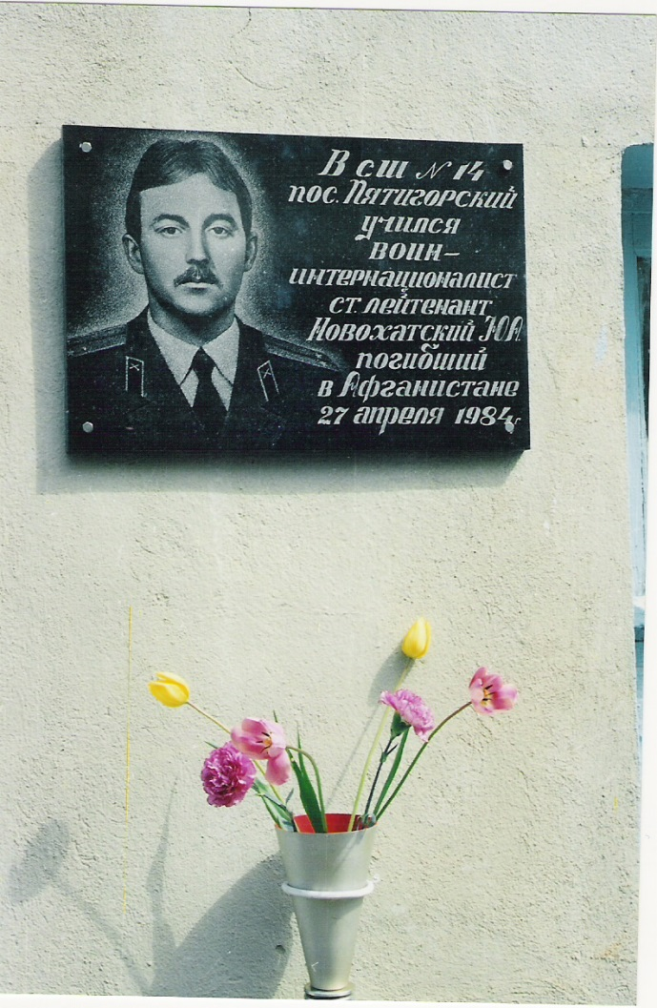

Один из них, к сожалению, там и погиб. Это Юрий Новохатский.

Он родился 5 января 1962 года в поселке Садовом Воронцово - Александровском районе Ставропольского края. В августе 1962 года семья переехала в наш поселок Пятигорский. В 1969 году Юра пошел в первый класс нашей школы. Учился хорошо. Был примерным учеником и лучшим помощником для учителей, классного руководителя. Во время учебы активно занимался спортом, неоднократно принимал участие в соревнованиях на первенстве района и края. Дома Юрий был заботливым сыном. После окончания школы   
Юрий Новохатский поступил в Тбилисское высшее артиллерийское командное училище ордена Красной звезды имени 26 бакинских комиссаров. После окончания училища был направлен в 1983 году в Курганскую область город Панфилов для прохождения службы в звании лейтенанта. В конце февраля 1984 года был направлен в Афганистан, выполняя приказ высшего руководства страны. Но недолго прослужил он в Афганистане. 27 апреля 1984 года в ходе боя с маджахедами он погиб, выполняя приказ командования, защищая своих друзей – сослуживцев. Посмертно был награжден Орденом Боевого Красного Знамени и Медалью «Воину – интернационалисту от благодарного афганского народа». Похоронен в поселке Пятигорском. В нашей школе есть памятная парта, за которой учился Юрий Новохатский. Его родители частые гости наших ребят, мы шефствуем над семьей нашего героя, оказываем помощь. Но – главное, храним, бережем память о нашем земляке – Юрии Новохатском.

Очень часто эта война несла неоправданные жертвы, боль потерь, горечь утрат. Более 13 тысяч погибших, десятки тысяч – раненных, около 300 пропавших без вести. Такие жертвы той далекой войны.

9-й ведущий.

(Александр Стовва «Если умолкнет певец… «).

Если умолкнет певец,

Песню подхватят друзья,

Пламя горячих сердец

Смерть убить нельзя!

Вольные ветры степей

Стужу несут или дождь.

Песня грозы сильней,

Песня – духовный вождь!

Отблески давних надежд,

Больно рожденная мысль,

Песня нужнее одежд,

В песне свободы мысль.

Красные блики костра,

Старой гитары звон,

Алая дымка костра,

Или певец рожден.

Свежесть юной зари,

Хрустальное зеркало вод,

Пой, певец, говори,

Слышит тебя народ!

Время – незримый судья

И за свободу – борец.

Требуй и ты от себя

Правду о жизни, певец.

Словом, люди сильны.

И если умолкнет певец,

Песню подхватит другой,

Если падет боец,

Винтовку поднимет другой.

Чувствуя силу плеч,

Сдвинем ряды, друзья,

Песня – разящий меч,

Песню убить нельзя!

Каждое время рождает свои песни. Та афганская война осталась в нехитрых словами простых звуках, но отчего-то полнится душа, томясь и ликуя, радуясь и скорбя, стремясь выплеснуть наболевшее.

Автоматы в руках,

Передернут затвор.

Друг надежный в горах –

Безотказный мотор.

К перевалу подъем,

Может там басмачи…

Я опять за рулем,

Только сердце стучит.

Мы пройдем, люди ждут,  
Всем душманам на зло,  
Только руки вот жгет

Лобовое стекло.

А в родимом краю,

Там цветы зацвели.

Я дыханье ловлю

Благодатной земли.

Жди, любимая, жди

Мама, вытри глаза.

Перевал позади,

Утихает гроза.

Непонятная эта афганская война. Она показала фальш разработок наших востоковедов, чьи-то тщеславные замыслы. А гибли наши солдаты, выполняя приказ командиров… . Изменчивы мотивы войны, её моральные контуры. Ненависть порождала ненависть, боль порождала боль. Афганская кампания сроком в десять лет была жесткой и долгой. Не спрашивали наших солдат – нужна ли эта война? В чем этот интернациональный долг? Нужен ли он государству, отечеству? За правое ли дело мы воюем, теряя наших ребят.

10-й ведущий.

А мы не исповедовали зло,

Хотя порой зло мы наступали.

Погибли те, кому не повезло,

Мы перед боем их имен не знали…

Никто не знал кого настигнет вдруг

Осколок, пуля, мина иль граната,

Погиб не ты, погиб твой лучший друг, А ты себя считаешь виноватым.

А в чем вина? Что не закрыл собой?

Так не успел. Тебя опередили.

А может быть родители судьбой

Тебя счастливей, чем друга наградили.

Так отплати за смерть его сполна

Ты самою высокою ценою.

Идет, какой не называли бы, война,

И мы должны считаться с той войною.

… А мы не исповедали зло,

Хотя порой зло мы наступали.

Погибли те, кому не повезло,

Но смерть друзей врагу мы не прощали.

11-й ведущий.

Шли сегодня танки без привала

С грохотом осколков на броне.

Здесь учений нет, и радуг мало

В этой необъявленной войне.

Жаркая, нерусская погода

Оседает пылью на броне,

Оседает вот уже два года

На афганской стороне.

Дороги секунды здесь, ребята,

Не учебный в поле танкодром.

За ошибки платим, не караты,

Только очень ранней сединой.

Пронесется пыль в Афганистане,

Вихрем чьи-то жизни прихватив,

Пусть им вечным наставником станет

Этой песни простенький мотив.

Ждут своих ребят девчонки где-то,

Фотоснимки бережно храня.

12-й ведущий.

Мы два года шагали с тобой

По горячим дорогам войны.

Нам знакомы и зной, и бой,

И тюльпаны афганской земли.

Вы как память тех огненных дней,  
Алым пламенем вы поросли,  
Словно кровь наших русских парней.

Не осудят знакомые нас,  
И угрюмостью не попрекнут.

Мы с тобой выполняли приказ

На земле, где тюльпаны цветут.

Над горами плывут облака,

Словно нашей мечты корабли.

Мы два года шагали с тобой,

Боль утрат с нами, радость поббед.

Нам знакомы и зной, и бой,

И тюльпанов шелка алый цвет.

Ах, тюльпаны, проженной земли,

Вы как память тех огненных дней,  
Если б только могли,  
Если б только могли

Воскресить моих верных друзей.

Туманы над рекою словно дым,

Кровавые закаты над горами.

Я навсегда останусь молодым

И буду жить в коротком слове – Память.

Я буду жить в ромашках придорожных,  
В лесу берез, в журчащем ручейке,

В молчанье обелисков осторожном,

В жемчужинах росинок на листве.

А в небесах, промчавшись яркой черточкой,  
За дальнем полем, в тишине ночной

В траву упала голубая звездочка

И загорелась золотой звездой.

Объята вечность тишиною звонкой,

Тяжелой, напряженной тишиной.

Склоняют низко головы потомки,

И надо мною склоняются березы

В торжественной и с**корбной тишине.**

**И тают в небе голубые звезды**

**Над каждым из живущих на земле.**

**6-й слайд. Памятник воинам – интернационалистам.**

13-й ведущий.

Замер ключ внезапно на последней точке.

Смерть вонзилось пулеметной строчкой

В онемевших пальцах – лоне автомата.

И зовут в эфире: «Где ты, ноль двадцатый?»

А в глазах угасших – неба синь и звезды.

Мать в дали заплачет, прислонясь к березе. Пуля грудь пробила, песня не допета.

«Где ты, ноль двадцатый?» - смерть не даст ответа.

«Где ты, ноль двадцатый?» _ тишина в эфире.Словно все убито в этом странном мире.

Словно все оглохло в пламени и дыме.

Там отцы остались вечно молодыми.

Вечно молодыми в бронзе обелисков.

Витали над планетой русские мальчишки,

Витали над планетой вечной и нетленной..

7-й слайд. Фотография матери, потерявшей сыны в афганской войне.

14-й ведущий.

Дорога за окнами стынет

И снова все дни напролет

Ты ждешь возвращения сына

И веришь – он скоро прийдет.

Вот-вот распахнется калитка, войдет он в родительский дом

С такою знакомой улыбкой

В сиянии глаз голубом.

Посмотрит спокойно и прямо

В осеннем мерцании дня.

И скажет встречай меня, мама,

Ну как ты живешь без меня?»

Но только пустынна дорога

И в шуме холодных ветров,  
Не слышно за старым порогом

Знакомых сыновьих шагов.

И только глухими ногами

Встречается он на пути –

Приходит короткими снами,   
Чтоб снова под утро уйти.

Дорога за окнами стынет

И снова все дни напролет

Ты ждешь возвращения сына

И веришь – он скоро придет…

15-й ведущий.

Как известно, войны не заканчиваются тем долгожданным моментом, когда смолкнет оружие. Они продолжаются в душах тех, кто в них участвовал. И эта война на афганской земле – не исключение. Она напоминает нам о тех, кто погиб, она напоминает нам горем матерей потерявших единственного сына, она напоминает нам тем, кто сражался на этой войне, у кого болят раны, кто стал инвалидом на той непонятной войне, она папоминает нам тем, сколько выросло детей – сирот, потерявших своих отцов на этой афганской войне.

Проходят годы. Многое забывается. Но вдруг кто – то начинает дискутировать о той войне, об ошибках командования, проводивших военные операции, и не вспоминают тех солдат, которые полегли на чужой земле, раня этим тех, кто воевал на той далекой афганской войне. Но афганцы сильны памятью, что хранит о них народ, что чтят имена погибших, что называют именами погибших школы, улицы. Выросло поколение, которое не знает ту войну. Остались стихи, песни и, конечно, вечная память погибшим воинам – интернационалистам.

Но почему – то пришла новая война. Чеченская. И снова погибшие, раненные. И снова потеря верных друзей. И снова слезы матерей. И снова, оставшие одинокие матери, вдовы, сироты – дети.

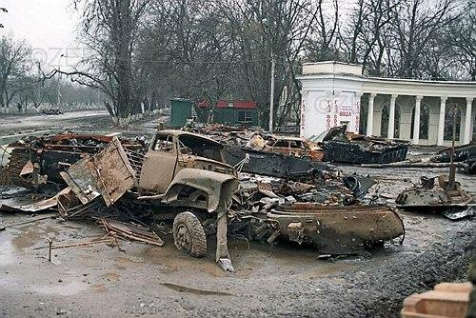

Парни возвращаются с войны

Досыта они навоевались. Не увидели многие весны –

Там в ущелье многие остались

Без вести пропавшими. Другим –

Памятники ставят из гранита.

А живым, отечество твой дым

Часто горек: что-то в них убито!

Что убито? Выполняя долг,

Все команды с честью выполняли…

Жженье в теле от осколков стали

Ярость благородная порой,

Смерть за смерть и рокот автомата…

Всех прикрыл собой, и ты – герой.

И селенье сходу было взято.

Каждый дом стреляет, каждый куст.

В рай спешат из жизни мусульмане

Прет десант. Не до гуманных чувств!

Хочешь жить – и переходишь грани…

Слава тебе, армия! Сыны

Доблести и чести, вы сражались,  
Чтоб вернуться наконец с войны –

Досыта, до слез навоевались.